邯郸市广平县土壤农业利用适宜性评价质控反馈
一、数据与数据库成果反馈
1、提交的数据成果目前仅提交了文件地理数据库GDB格式，缺少文件形式的数据。
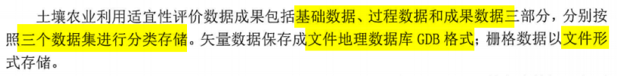
2、基础数据中缺少规范中要求的相关数据，请及时补充完善。此外，基础数据中还应包含国土空间规划（包含“三区三线”数据）。
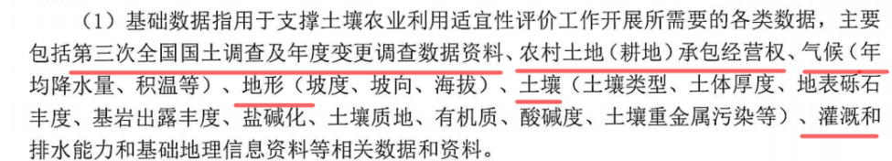
3、过程数据中缺少各种限制因子选择与指标量化、限制因子分级图等。
4、成果数据中缺少土地利用匹配分析数据等，请及时补充完善。
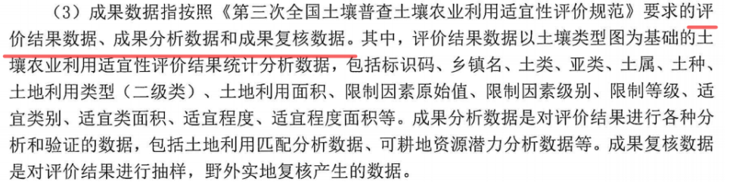
5、数据库属性表中多个字段出现空值
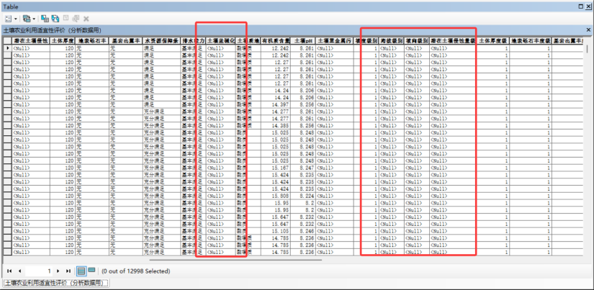
二、图件成果
1、图件成果应按规范进行分类。
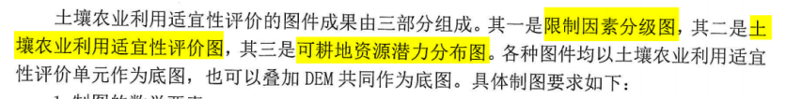
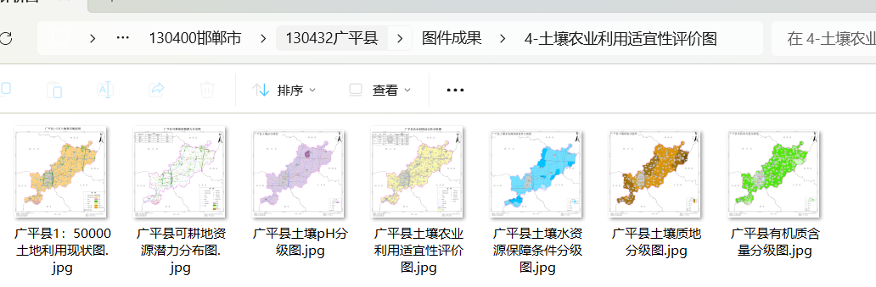
三、文字成果
1、面积统计单位应为亩或万亩，请检查其余统计结果。
